A、 B、 C、 D、

2、在下面的程序段中，其时间复杂度为（D）

i=1;

While(i<n)

I=i*3;

1. o(n) B、o(log2n）C、(n的3次方) D、o(log3n)
2. 线性表若采用链式存储结构时，要求内存可用存储单元的地址（D）
3. 必须是连续的 B、部分地址必须是连续的 C、一定不是连续的
4. 连续或不连续都可以
5. 线性表L在（B）情况下适用于使用链式结构实现
6. 需经常修改L中的结点值 B、需不断对L进行删除插入 C、L中含有大量的结点
7. L中结点结构复杂
8. 创建一个包括N个结点的有序单链表的时间复杂度是（B）
9. O(1) B、O(n) C、O(n的平方) D、O(n*log2n)

6、在双向循环链表中，在p指针所指的结点后插入q所指向的新结点，其修改指针的操作是（C）

A、p->next=q;q->prior=p;p->next->prior=q;q->next=q;

B、p->next=q;p->next->prior=q;q->prior=p;q->next=p->next;

C、q->prior=p;q->next=p->next;p->next->prior=q;p->next=q;

D、q->prior=p;q->next=p->next;p->next=q;p->next->prior=q;

7、若一个栈以向量V[1..n]存储，初始栈顶指针top为n+1，则下面x进栈的正确操作是（C） A、top=top+1;v[top=x] B、v[top]=x;top=top+1 C、top=top-1;v[top]=x D、v[top]=x;top=top-1

8、若用一个大小为6的数组来实现循环队列，且当前rear和front的值分别为0和3，当从队列中删除一个元素，在加入两个元素后，rear和front的值分别为多少？（B）

A、1和5 B、2和4 C、4和2 D、5和1

1. 在一个链队列中，假定ftont和rear分别为队头和队尾指针，则插入*s结点的操作为（A） A、front->next=s;front=s; B、s->next=rear;rear=s; C、rear->next=s;rear-s;

D、s->next=front;front=s;

10、一个具有1025个结点的二叉树的高为（C）

A、11 B、10 C、11至1025之间 D、10至1024之间

11、已知一颗二叉树的后序遍历序列为DABEC，中序遍历序列为DEBAC,则它的先序遍历序列为（D）

A、 ACBED B、DECAB C、 DEABC D、CEDBA

12、若X是二叉中序线索树中一个有左孩子的结点，且X不为根，则X的前驱为（C）

A、X的双亲 B、 x的右子树中最左的结点 C、X的左子树中最右结点 D、X的左子树中最右叶结点

13、n个结点的完全有向图含有边的数目（D）

A、n*n B、n(n+1) C、n/2 D、n*(n-1)

14、有向图中一个顶点的度是该顶点的（C）

A、入度 B、出度 C、入度和出度之和 D、（入度+出度）/2

15、对22个记录的有序表作折半查找，当查找失败时，至少需要比较（B）次关键字。

A、3 B、4 C、5 D、6

1. 若一组记录的排序码为（46，79，56，38，40，84），则利用快速排序的方法，以第一个记录为基准得到的一次划分结果为 （C）
2. 38，40，46，56，79，84
3. 40，38，46，79，56，84
4. 40，38，46，56，79，84

D、40，38，46，84，56，79

1. 有e条边的无向图，若用邻接表存储，表中有（B）边结点

A、e B、2e C、e-1 D、2（e-1）

1. 存储无向图的邻接矩阵一定是一个（C）

A、上三角矩阵 B、稀疏矩阵 C、对称矩阵 D、对角矩阵

1. 以下排序方法中，（C）不需要进行关键字的比较

A、 快速排序 B、归并排序 C、基数排序 D、堆排序

1. 设有1000个无序的整数，希望用最快的速度挑选出其中前10个最大的元素，最好选用（C ）排序方法
2. 冒泡排序 B、快速排序 C、堆排序 D、直接插入排序

填空题

1. 在单链表中，除了首元结点外。任一结点的存储位置由_（前****驱结点的链域的值****）________指示
2. 若用不带头结点的单链表来表示链栈S，则创建一个空栈所需要执行的操作是_s->top=NULL____
3. 求下列广义表操作结果：GetHead((p,h,w))=____P___
4. 一颗完全二叉树有5000个结点，可以计算出其叶结点的个数是___2500_____
5. 一颗有n个结点的满二叉树有___0___个长度为1的结点，有__(n-1)/2___个分支（非终端）结点和__(n+1)/2____个叶子结点
6. 具有n个顶点的无向完全图中包含有__n(n-1)/2____条边，具有n个顶点的有向完全图中包含有__n(n-1)___条边

* 7·一个具有n个顶点的无向图中，要连通所有顶点则至少需要n-1 条边

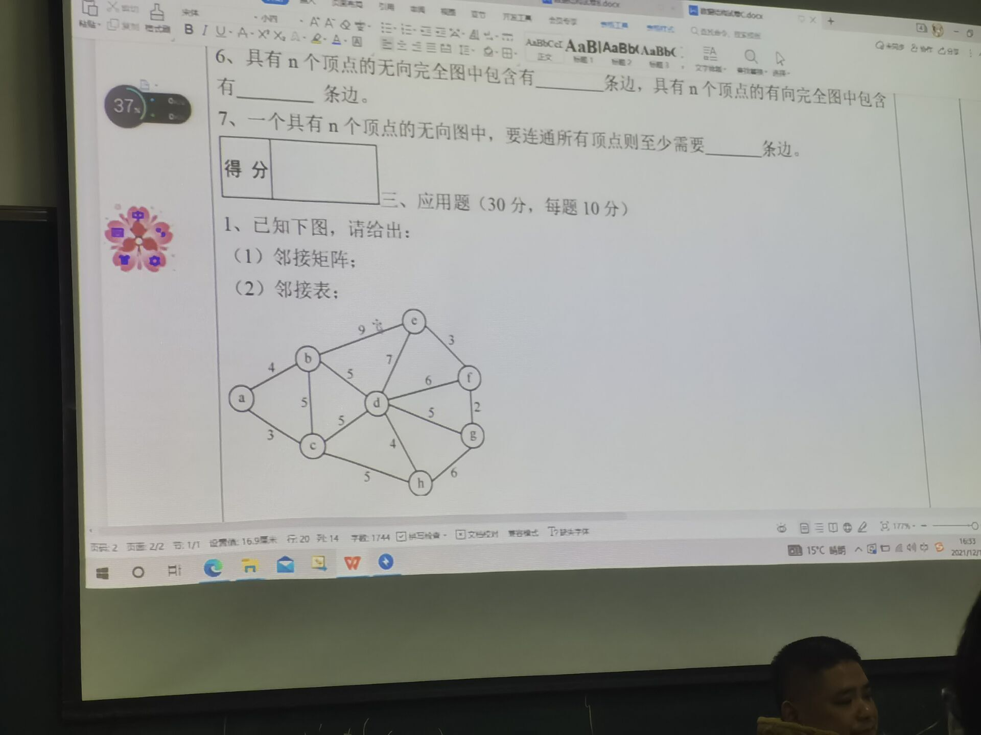

习题书P289（2）

2、假定有序表：（3，4，5，7，24，30，42，54，63，72，87，95）进行折半查找，试

回答下列问题 习题书P250

1. 画出描述半查找过程的判定树；
2. 若查找元素54，需依次与那些元素比较？
3. 若查找元素90，需依次与那些元素比较？
4. 假定每个元素的查找概率相等，求查找成功时的平均查找长度
5. 设待排序的关键字序列为（12，2，16，30，28，10，16*，20，6，18），试写出使用以下排序方法，每趟排序结束后关键字序列的状态：
6. 简单选择排序 习题书P286 应用题（1）6：简单选择排序
7. 二路归并排序 习题书P286 应用题（1）8：二路归并排序

编程题

1、已知两个链表A和B分别表示两个集合，其元素递增排序，设计算法求出A与B交集并存放在A链表中 习题书P24